Giáo án
Lĩnh vực: Phát triển ngôn ngữ
Chủ đề: Hiện tượng tự nhiên
Truyện: Giọt nước tí xíu.
Lớp; 5 tuổi A9
Người dạy: Khúc Thị Ngân
I. Mục đích yêu cầu.
- Trẻ nhớ tên câu chuyện, tên các nhân vật trong truyện. Hiểu nội dung câu chuyện- Trẻ chý ý lắng nghe cô kể chuyện và trả lời rõ ràng, mạch lạc các câu hỏi cô đặt ra.
- Trẻ hứng thú tích cực tham gia vào hoạt động
II. Chuẩn bị.
- Tranh lật truyện: Giọt nước tí xíu.
- Phim hoạt hình trên máy.
- Đĩa nhạc bài hát: Hạt mưa và em bé, Cho tôi đi làm mưa với.
III. Tổ chức hoạt động:
* HĐ1: Mưa ơi từ đâu đến?
- Cô và trẻ vận động theo nhạc bài hát: “Cho tôi đi làm mưa với”.
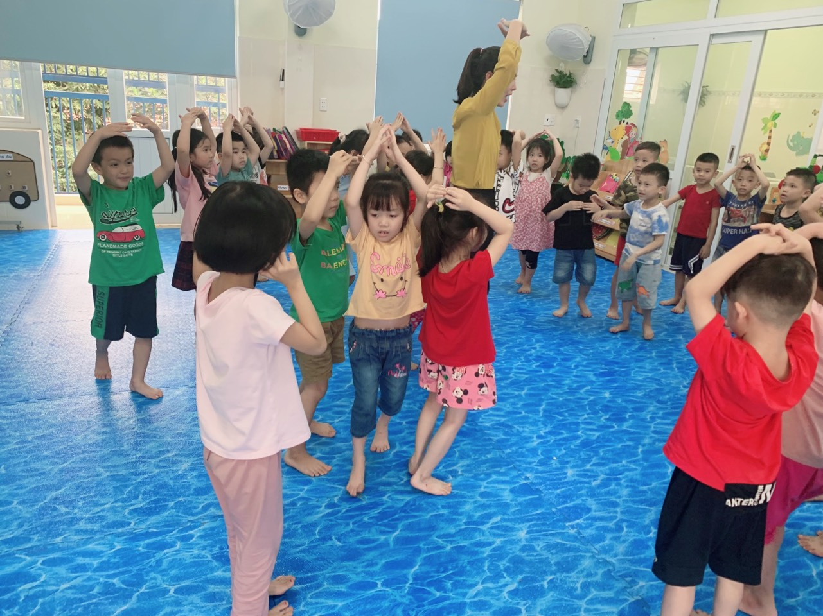

* HĐ2: Kể chuyện: Giọt nước Tí xíu
- Cô kể cho trẻ nghe câu chuyện lần 1 kết hợp cử chỉ, điệu bộ.
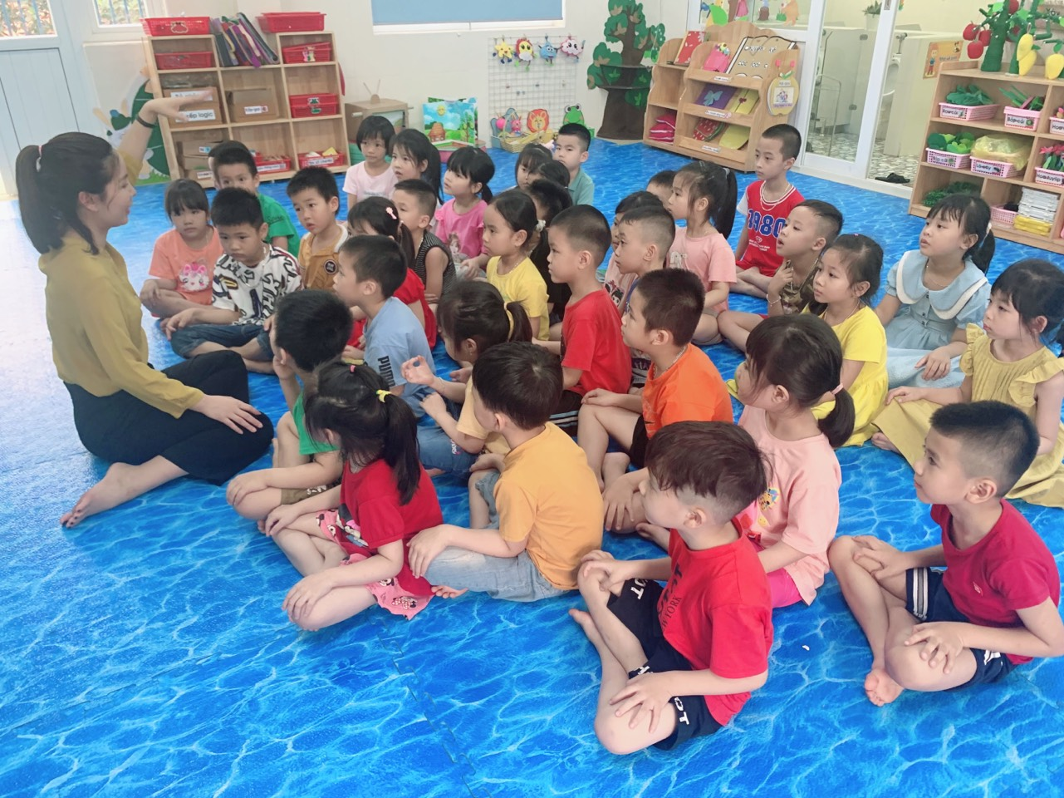
- Giảng nội dung: Từ một giọt nước ở biển cả, Tí xíu được ông mặt trời chiếu những tia nắng ấm biến thành hơi bay lên trời, gặp cơn gió lạnh tí xíu trở thành những đám mây, một tia sáng vạch ngang bầu trời, một tiếng sét inh tai, Tí Xíu lại thành những giọt nước mưa rơi xuống mặt đất, ao, hồ, sông suối, rồi theo dòng lại chạy ra biển cả.

- Cô kể lần 2 bằng tranh lật:
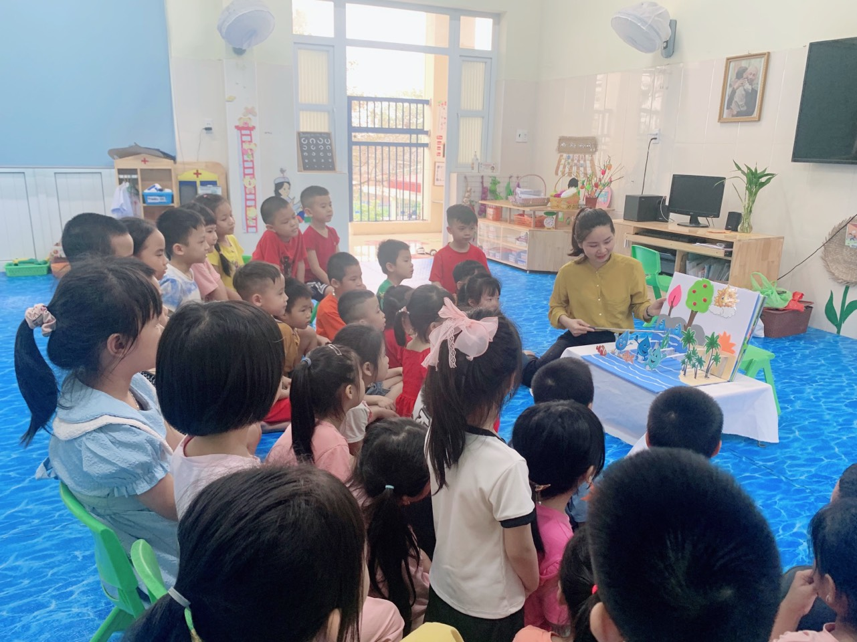
Đàm thoại:
- Cô vừa kể cho các con nghe câu chuyện gì?
- Trong câu chuyện có những nhân vật nào?
-Tí xíu là ai? Các con có biết Tí Xíu là như thế nào không?
- Họ hàng anh em nhà Tí xíu rất đông, họ ở những nơi nào?
- Một buổi sáng biển lặng Tí xíu đang chơi đùa cùng các bạn, ai đã rủ tí xíu đi chơi?
- Ông mặt trời đã gọi Tí Xíu như thế nào?Các con cùng nói giống giọng ông mặt trời nào
- Tí Xíu đã trả lời ông Mặt trời ra sao? Sau đó ông mặt trời nói muốn rủ Tí Xíu đi đâu?
-Tí xíu rất thích đi chơi nhưng Tí xíu nhớ ra điều gì làm chú không bay lên được? Ông mặt trời đã làm gì để giúp Tí Xíu đi chơi được?
-Trước khi đi, Tí Xíu đã nói với mẹ biển cả như thế nào?
- Làm thế nào bạn Tí Xíu vào được đất liền?
- Khi Ông mặt trời tỏa những tia nắng chói chang, không khí trở nên oi bức. Bỗng có điều gì xảy ra? Tí Xíu và các bạn cảm thấy như thế nào?
=> Cô khái quát: Những giọt nước Tí Xíu rất cần thiết cho cuộc sống của con người và muôn loài như để ăn uống, sinh hoạt: rửa tay, rửa chân và tưới cây giúp cây cối, hoa lá phát triển đâm trồi nảy lộc. Các con cần làm gì để bảo vệ và giữ gìn nguồn nước?

* HĐ3: Hạt mưa và em bé
- Trò chơi : Hạt mưa to - hạt mưa nhỏ.

- Trẻ nghe câu chuyện bằng hình ảnh trên máy.
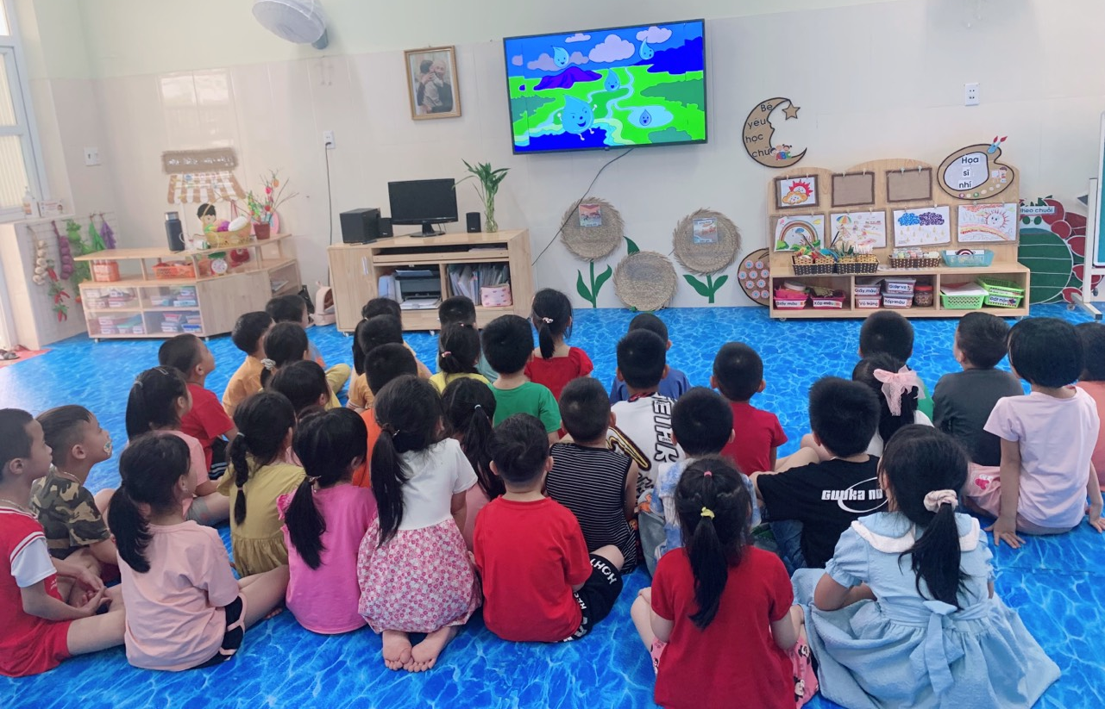

- Hát: Hạt mưa và em bé - Chuyển hoạt động.

